TUẦN 24
TỰ NHIÊN VÀ XÃ HỘI
CHỦ ĐỀ 5: CON NGƯỜI VÀ SỨC KHỎE
Bài 16: CƠ QUAN TUẦN HOÀN (T1)

I. YÊU CẦU CẦN ĐẠT:
1. Năng lực đặc thù: Sau khi học, học sinh sẽ:
- Chỉ và nói được tên các bộ phận chính của cơ quan tuần hoàn trên sơ đồ.
- Nhận biết được hoạt động của tim và mạch qua việc đếm nhịp tim và mạch.
- Biết được nhịp tim và mạch có thể tăng lên hoặc giảm xuống tùy vào sự vận động mạnh hoặc nhẹ của cơ thể.
2. Năng lực chung.
- Năng lực tự chủ, tự học: Có biểu hiện chú ý học tập, tự giác tìm hiểu bài để hoàn thành tốt nội dung tiết học.
- Năng lực giải quyết vấn đề và sáng tạo: Có biểu hiện tích cực, sáng tạo trong các hoạt động học tập, trò chơi, vận dụng.
- Năng lực giao tiếp và hợp tác: Có biểu hiện tích cực, sôi nổi và nhiệt tình trong hoạt động nhóm. Có khả năng trình bày, thuyết trình… trong các hoạt động học tập.
3. Phẩm chất.
- Phẩm chất chăm chỉ: Có tinh thần chăm chỉ học tập, luôn tự giác tìm hiểu bài.
- Phẩm chất trách nhiệm: Giữ trật tự, biết lắng nghe, học tập nghiêm túc.
II. ĐỒ DÙNG DẠY HỌC
- Kế hoạch bài dạy, bài giảng Power point.
- SGK và các thiết bị, học liệu phục vụ cho tiết dạy.

III. HOẠT ĐỘNG DẠY HỌC
Hoạt động của giáo viên | Hoạt động của học sinh
1. Khởi động:
- Mục tiêu:
+ Tạo không khí vui vẻ, khấn khởi trước giờ học.
+ Kiểm tra kiến thức đã học của học sinh ở bài trước.
- Cách tiến hành:
- GV tổ chức trò chơi “Đố bạn”để khởi động bài học.  - Luật chơi: Có 2 đội chơi, mỗi đội 5 bạn. Mỗi đội lần lượt cử 1 thành viên tham gia thi với nhau. Một bạn nêu yêu cầu đố thành viên đội kể một việc cần làm hoặc cần tránh để bảo vệ cơ quan tiêu hóa; sau đó 2 bạn đổi ngược lại với nhau. Trong thời gian 3 phút, đội nào có nhiều lượt chơi thắng nhất thì giành chiến thắng.  - Tổ chức cho HS tham gia chơi.  - GV mời HS dưới lớp quan sát nhận xét  - GV Nhận xét, tuyên dương.  - GV đặt thêm câu hỏi: Khi bạn hoặc ai đó bị đứt tay, bạn nhìn thấy gì ở vết thương?  - GV nhận xét, dẫn dắt vào bài mới | - HS nghe phổ biến luật chơi.  - HS tham gia chơi  - HS nhận xét.  - HS lắng nghe.  - Một số HS trả lời: Nhìn thấy máu.
2. Khám phá:
- Mục tiêu:
+ Chỉ và nói được tên các bộ phận chính của cơ quan tuần hoàn trên sơ đồ.
- Cách tiến hành:
Hoạt động 1. Xác định các bộ phận chính của cơ quan tuần hoàn. (Làm việc chung cả lớp)  - GV chia sẻ sơ đồ và yêu cầu HS quan sát.  - GV nêu câu hỏi, yêu cầu HS lên bảng chỉ và nói tên các bộ phận chính của cơ quan tuần hoàn trên sơ đồ.  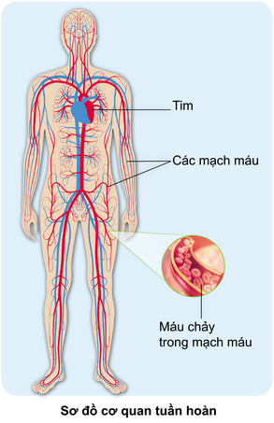  - GV mời các HS khác nhận xét.  - GV yêu cầu HS đọc mục “Em có biết?”.  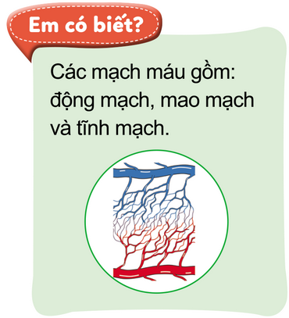  - GV gọi một số HS chỉ động mạch, tĩnh mạch và mao mạch trên sơ đồ cơ quan tuần hoàn.  - GV mời các HS khác nhận xét.  - GV nhận xét chung, tuyên dương.  - GV chốt HĐ1 và mời HS đọc lại.  “Cơ quan tuần hoàn là một hệ thống khép kín, bao gồm tim và các mạch máu”. | - HS quan sát sơ đồ.  - Cả lớp quan sát sơ đồ.  - Một vài HS lên bảng chỉ và đọc tên các bộ phận chính của cơ quan tuần hoàn.  + Cơ quan tuần hoàn gồm các cơ quan chính là: Tim và các mạch máu.  - HS nhận xét ý kiến của bạn.  - 1-2 HS đọc.  - Một số HS lên bảng chỉ động mạch, tĩnh mạch và mao mạch trên sơ đồ cơ quan tuần hoàn.  - HS nhận xét.  - Lắng nghe rút kinh nghiệm.  - 1 HS nêu lại nội dung HĐ1
2. Luyện tập:
- Mục tiêu:
+ Nhận biết được hoạt động của tim và mạch qua việc đếm nhịp tim và mạch.
+ Biết được nhịp tim và mạch có thể tăng lên hoặc giảm xuống tùy vào sự vận động mạnh hoặc nhẹ của cơ thể.
- Cách tiến hành:
Hoạt động 2. Chức năng của cơ quan tuần hoàn. (Làm việc nhóm 4)  - GV mời HS đọc yêu cầu đề bài.  - GV hướng dẫn và làm mẫu cho cả lớp cách thực hành:  + Đặt tay phải lên ngực trái của mình, đếm nhịp đập của tim trong một phút. (hình 1).  + Đặt hai đầu ngón tay của tay phải lên cổ tay trái tại vị trí ngay dưới nếp gấp cổ tay. Đếm nhịp đập của mạch trong một phút. (hình 3).  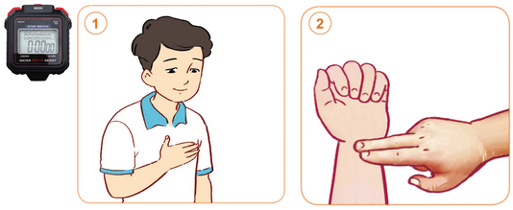  - GV mời 1 HS lên thực hành thử trước lớp. GV cùng HS nhận xét, bổ sung.  - GV bấm giờ, yêu cầu cả lớp lần lượt thực hành đếm nhịp tim và nhịp mạch 3 lần. Mỗi lần đếm trong khoảng thời gian là 1 phút.  - GV gọi một số HS chia sẻ kết quả thực hành.  - GV mời các HS khác nhận xét.  - GV yêu cầu HS đọc mục “Em có biết?”.  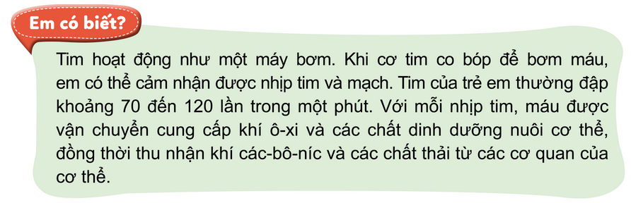  - GV gọi một số HS nhắc lại.  - GV tổ chức cho HS chia nhóm 4, thảo luận câu hỏi: “Nhịp tim của em thay đổi thế nào khi em vận động nhẹ và vận động mạnh? Vì sao?”.  - GV gợi ý HS quan sát hình 1 và hình 2.  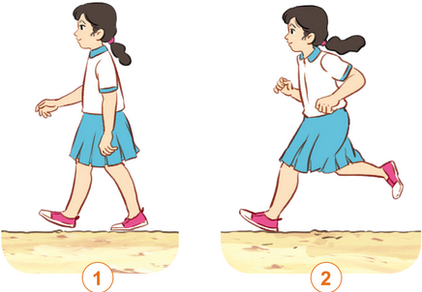  - GV mời đại diện một số nhóm trả lời. Các nhóm còn lại lắng nghe, nhận xét, bổ sung.  - GV nhận xét, tuyên dương.  - GV kết luận:  + Khi vận động nhẹ (như đi bộ), ta thấy tim đập tương đối chậm vì cơ thể chỉ cần một lượng máu vừa phải là đủ cung cấp ô-xi và chất dinh dưỡng.  + Khi vận động mạnh (như chạy), cơ thể sẽ cần nhiều ô-xi và chất dinh dưỡng hơn. Vì vậy, tim cũng phải đập nhanh hơn và mạnh hơn để cung cấp một lượng máu nhiều hơn thì mới đáp ứng được nhu cầu hoạt động của cơ thể. | - 1 HS đọc yêu cầu bài.  - Học sinh lắng nghe, quan sát.  - 1 HS thực hành thử trước lớp.  .- Cả lớp thực hành đếm nhịp tim và nhịp mạch.  - Một số HS chia sẻ kết quả thực hành. Các HS khác nhận xét.  - 1-2 HS đọc, cả lớp đọc thầm.  - HS chia nhóm 4 thảo luận.  - Đại diện một số nhóm trả lời. Các nhóm còn lại nhận xét, bổ sung.  - Lắng nghe, rút kinh nghiệm.
4. Vận dụng.
- Mục tiêu:
+ Củng cố những kiến thức đã học trong tiết học để học sinh khắc sâu nội dung.
+ Vận dụng kiến thức đã học vào thực tiễn.
+ Tạo không khí vui vẻ, hào hứng, lưu luyến sau khi học sinh bài học.
- Cách tiến hành:
- GV cùng trao đổi với HS:  + Qua nội dung tiết học em đã biết thêm được điều gì?  - GV đánh giá, nhận xét.  - GV yêu cầu HS về nhà chia sẻ và cùng người thân thực hành đếm nhịp tim và nhịp mạch. | - HS trả lời theo suy nghĩ của mình.  + Cơ quan tuần hoàn gồm tim và các mạch máu.  + Cách đếm nhịp tim và nhịp mạch.  + Vận động nhẹ thì tim đập chậm; vận động mạnh thì tim đập nhanh hơn và mạnh hơn.  + ...  - HS lắng nghe, về nhà thực hiện.
IV. ĐIỀU CHỈNH SAU BÀI DẠY:
.......................................................................................................................................
.......................................................................................................................................
.......................................................................................................................................
-----------------------------------------------------------------------

TỰ NHIÊN VÀ XÃ HỘI
CHỦ ĐỀ 5: CON NGƯỜI VÀ SỨC KHỎE
Bài 16: CƠ QUAN TUẦN HOÀN (T2)

I. YÊU CẦU CẦN ĐẠT:
1. Năng lực đặc thù: Sau khi học, học sinh sẽ:
- Chỉ và nói được đường đi của máu trong sơ đồ tuần hoàn máu.
2. Năng lực chung.
- Năng lực tự chủ, tự học: Có biểu hiện chú ý học tập, tự giác tìm hiểu bài để hoàn thành tốt nội dung tiết học.
- Năng lực giải quyết vấn đề và sáng tạo: Có biểu hiện tích cực, sáng tạo trong các hoạt động học tập, trò chơi, vận dụng.
- Năng lực giao tiếp và hợp tác: Có biểu hiện tích cực, sôi nổi và nhiệt tình trong hoạt động nhóm. Có khả năng trình bày, thuyết trình… trong các hoạt động học tập.
3. Phẩm chất.
- Phẩm chất chăm chỉ: Có tinh thần chăm chỉ học tập, luôn tự giác tìm hiểu bài.
- Phẩm chất trách nhiệm: Giữ trật tự, biết lắng nghe, học tập nghiêm túc. Có trách nhiệm với tập thể khi tham gia hoạt động nhóm.
II. ĐỒ DÙNG DẠY HỌC
- Kế hoạch bài dạy, bài giảng Power point.
- SGK và các thiết bị, học liệu phụ vụ cho tiết dạy.

III. HOẠT ĐỘNG DẠY HỌC
Hoạt động của giáo viên | Hoạt động của học sinh
1. Khởi động:
- Mục tiêu:
+ Tạo không khí vui vẻ, khấn khởi trước giờ học.
+ Kiểm tra kiến thức đã học của học sinh ở bài trước.
- Cách tiến hành:
- GV tổ chức trò chơi để khởi động bài học.  + Câu 1:Cơ quan tuần hoàn gồm những bộ phận chính nào?  + Câu 2: Nêu cách đếm nhịp tim?  + Câu 3: Nêu cách đếm nhịp mạch?  + Câu 4: Khi vận động mạnh thì nhịp tim sẽ như thế nào?  - GV nhận xét, tuyên dương  - GV dẫn dắt vào bài mới | - HS tham gia chơi:  - 1 trả lời:  + Cơ quan tuần hoàn gồm tim và các mạch máu.  + Đặt tay phải lên ngực trái của mình, đếm nhịp đập của tim trong một phút.  + Đặt hai đầu ngón tay của tay phải lên cổ tay trái tại vị trí ngay dưới nếp gấp cổ tay. Đếm nhịp đập của mạch trong một phút.  + Vận động mạnh thì tim đập nhanh hơn và mạnh hơn.  - HS lắng nghe.
2. Khám phá:
- Mục tiêu:
+ Chỉ và nói được đường đi của máu trong sơ đồ tuần hoàn máu.
- Cách tiến hành:
Hoạt động 1. Tìm hiểu đường đi của máu trong sơ đồ (làm việc nhóm 2)  - GV mời HS đọc yêu cầu đề bài.  - GV chiếu sơ đồ tuần hoàn máu, yêu cầu HS quan sát.  - GV mời học sinh thảo luận nhóm 2, cùng trao đổi, chỉ và nói về đường đi của máu trong sơ đồ tuần hoàn máu dựa vào các ghi chú trong hình.  - Mời các nhóm trình bày.  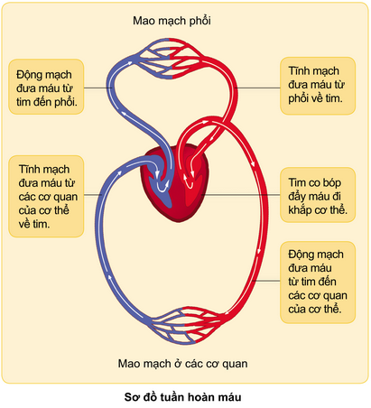  - GV mời các HS khác nhận xét.  - GV nhận xét chung, tuyên dương.  - GV bổ sung thêm kiến thức về hai vòng tuần hoàn:  + Vòng tuần hoàn đưa máu từ tim đi nuôi cơ thể (vòng tuần hoàn lớn) chứa nhiều khí ô-xi và chất dinh dưỡng đến các cơ quan của cơ thể, đồng thời nhận khí các-bô-níc và chất thải của các cơ quan rồi trở về tim.  + Vòng tuần hoàn đưa máu từ tim lên phổi (vòng tuần hoàn nhỏ) chứa nhiều khí các-bô-níc để thải ra ngoài và nhận khí ô-xi rồi trở về tim.  - GV nêu câu hỏi, yêu cầu các nhóm thảo luận  + Cơ quan tuần hoàn có chức năng gì?  - GV mời đại diện các nhóm phát biểu. Các nhóm khác nhận xét, bổ sung.  - GV nhận xét, tuyên dương.  - GV chốt HĐ1 và mời HS đọc lại.  “Cơ quan tuần hoàn có chức năng: vận chuyển máu từ tim đến các cơ quan của cơ thể; vận chuyển máu từ các cơ quan của cơ thể trở về tim”. | - Một số học sinh trình bày.  - Cả lớp quan sát.  - Lớp thảo luận nhóm 2, đưa ra kết quả trình bày đã thảo luận.  - HS nhận xét ý kiến của bạn.  - Cả lớp lắng nghe, rút kinh nghiệm.  - Các nhóm trả lời và bổ sung ý kiến theo kết quả đã thảo luận.  - Cả lớp lắng nghe, rút kinh nghiệm.  - Một số HS đọc lại.
3. Vận dụng.
- Mục tiêu:
+ Củng cố những kiến thức đã học trong tiết học để học sinh khắc sâu nội dung.
+ Vận dụng kiến thức đã học vào thực tiễn.
+ Tạo không khí vui vẻ, hào hứng, lưu luyến sau khi học sinh bài học.
- Cách tiến hành:
- GV tổ chức cho cả lớp thực hành vẽ sơ đồ tuần hoàn máu vào sổ tay. Sau đó yêu cầu HS mô tả sản phẩm của mình.  - GV cho HS bình chọn bạn trình bày sản phẩm hay, hấp dẫn nhất.  - GV đánh giá, nhận xét.  - Nhận xét sau tiết dạy, dặn dò về nhà. | - HS lắng nghe.  - Học sinh thực hiện.  - Cả lớp bình chọn.  - HS lắng nghe.
IV. ĐIỀU CHỈNH SAU BÀI DẠY:
.......................................................................................................................................
.......................................................................................................................................

